AirMaster Atmos B747 6422
Tarkett Holding

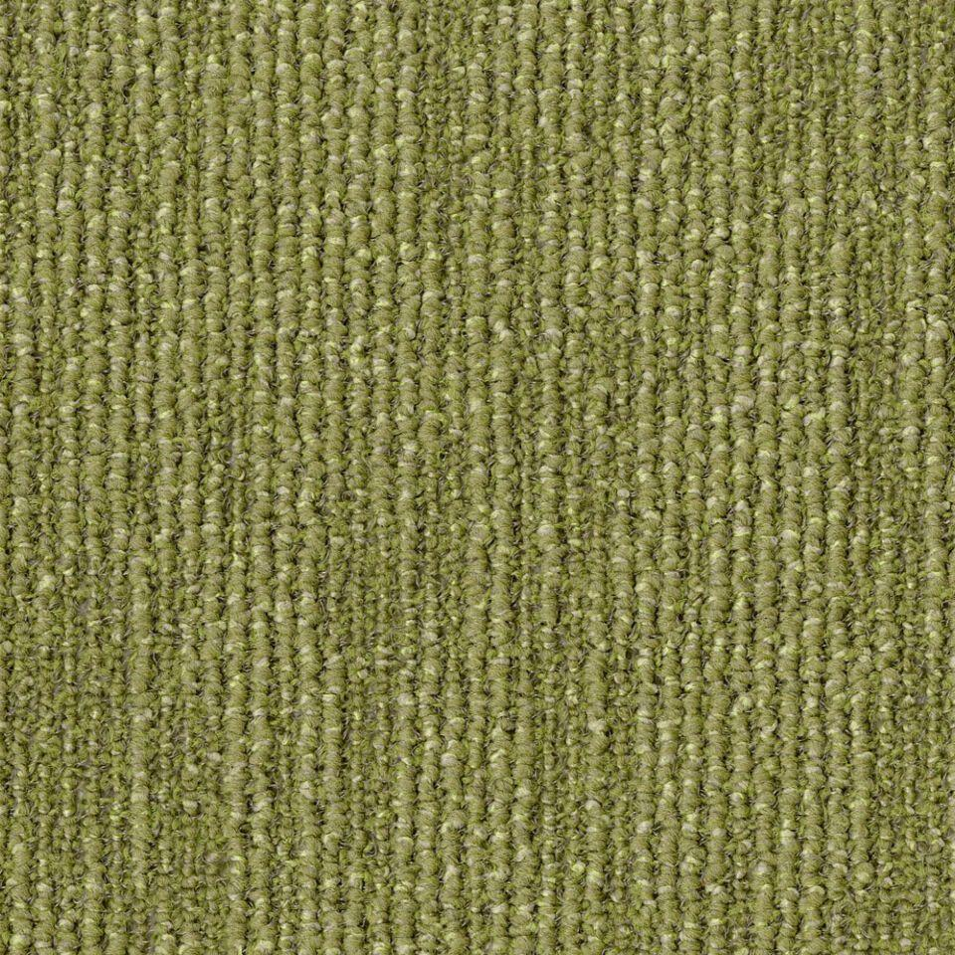Eigenschaften
GTIN:
8717848425699
HAN:
710468010
Benutzungsintensität
Klasse 33
Farbton
hellgrün
Werkstoff
Polyester
Breite (mm)
500,00
Länge (mm)
500,00
Brandverhalten
Bfl-s1
Cradle to Cradle®
Silber
Formaldehyd Emissionsklasse
E1
Komfortklasse
LC2
Lieferform
Fliesen
Oberseite Teppichboden
Schlingenpol
Verlegeart Bodenbelag
lose verlegen
Dicke Polschicht (mm)
3,10
Gesamtdicke Belag (mm)
6,00
Gewichtsbereich Polschicht (g/m²)
460,00
Trittschallverbesserungsmaß (dB)
24,00
Wärmedurchlasswiderstand (m²*K/W)
0,07
Muster-Typ
Textur
ReStart Ready
Ja

